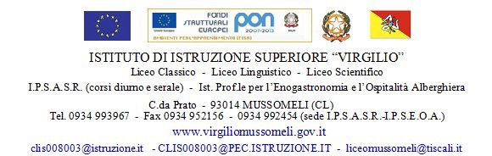

Circ. n° 49 Mussomeli, 18-11-2017

Ai Sigg. Docenti
di Sostegno e interessati sul Sostegno
Al Referente per l’Inclusione

Al Direttore dei SS.GG.AA.

Albo on line della Scuola

SEDE

Oggetto: Incontro GLI.
Si comunica che il giorno 29/11/2017 alle ore 15,30, presso la sede IPSASR – IPSEOA, avrà luogo l’incontro di che trattasi, con il seguente o.d.g.:
- Esame problematiche studenti con diversabilità;
- Indicazioni organizzative e didattiche.

F.to Il Dirigente Scolastico
(Dott.ssa Calogera Genco)

